Говорят, у одних она большая и крепкая, а у других совсем дырявая – не чего не держит.
О чем идет речь? О корзине? О кладовой? Нет, речь идет о памяти.
Память! В ней собраны наши знания, воспоминания, опыт, бесценные сокровища ума. Чем больше объем и прочность памяти, тем больше таких сокровищ.
Специалисты различают кратковременную и долговременную память, а также виды памяти в зависимости от характера запоминаемого материала: моторную, слуховую, зрительную, вербальную (словесную), логическую.
Преобладание у человека того или иного вида памяти говорит о том, как ему легче воспринимать информацию: виде зрительных образов или словесной информации, совершая какие-то действия или выстраивая логические цепочки.
У дошкольников преобладает непроизвольное запоминание (запоминание без цели), поэтому если вы хотите чему-то научить ребенка-дошкольника, необходимо помнить:
    - Цель обучения должна быть эмоционально значима для него – достигнув цели, ребенок ждет похвалы или удивления взрослого.
    - Лучше сохраняется материал, который поразил и увлек ребенка.
    - Дети очень любят соревнование, игру.
    - Во многом внимание дошкольника зависит от изобретательности взрослых, их фантазий.
Занятия не должны быть слишком продолжительными, чтобы ребятишки не уставали.
К семи годам у ребенка начинает формироваться произвольная память
(сознательное запоминание), это связано с физиологическим развитием ребенка.

Несколько простых игр и упражнений на развитие памяти

«Шерлок Холмс»
Если Ваш ребенок уже видел фильмы о Шерлоке Холмсе или читал о нем, то можно сразу перейти к игре. Если же нет, то расскажите ему об этом умнейшем человеке и замечательном детективе. Обсудите с ребенком, как Шерлоку Холмсу удавалось раскрывать самые запутанные преступления. Безусловно, помогали ему в этом внимание к деталям и хорошая память.
Возьмите несколько мелких предметов, игрушек или картинок. Их количество (от пяти до десяти) зависит от возраста ребенка. Помогите ребенку представить, что он Шерлок Холмс, который зашел в магазин игрушек, библиотеку или другое место, которое вы придумаете, глядя на выбранные вами предметы. Как только детектив вышел из магазина (попросите ребенка отвернуться), преступники похитили из него какую-то вещь (спрячьте один предмет). Срочно зовите на помощь Холмса (пусть ребенок повернется). Если он сможет быстро ответить на вопрос, какой предмет исчез из магазина, то полиция вернет его в магазин (вы снова поставите вещь на стол). Если же великий детектив сегодня «Не в форме», то похищенный предмет так и останется у злоумышленников (то есть вы его уберете из дальнейшей игры).
Примечание. Если ребенку сложно запомнить все предметы, то нужно уменьшить их количество или применить особые приемы запоминания. Например, можно разделить все предметы на две-три группы по какому-то признаку. Поставить их в алфавитном порядке по первым буквам названия. Можно так же предложить ребенку после того, как ему покажется, что он запомнил все вещи на столе, закрыть глаза и перечислить их. Когда он встретится с трудностями при ответе, то более внимательно отнесется к запоминанию оставшихся предметов.
Игра "Пуговица"
Играют два человека. Перед ними лежат два одинаковых набора пуговиц, в каждом из которых ни одна пуговица не повторяется. У каждого игрока есть игровое поле - это квадрат, разделенный на клетки.
Начинающий игру выставляет на своем поле 3 пуговицы, второй игрок должен посмотреть и запомнить, где какая пуговица лежит. После этого первый игрок закрывает листком бумаги свое игровое поле, а второй должен на своем поле повторить то же расположение пуговиц.
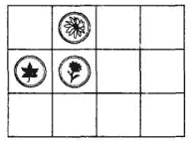
Чем больше в игре используется клеток и пуговиц, тем игра становится сложнее.
Эту же игру можно использовать в работе на развитие пространственного восприятия и мышления.
В качестве развивающих упражнений для занятий с детьми можно использовать и задания для диагностики развития памяти. В заданиях не приводятся количественные критерии для оценки памяти. В зависимости от того, справляется ребенок или нет с каким-либо видом заданий, надо подбирать ему упражнения подобного типа для развивающих занятий.
(Игры из книги: Т.Ломтева. Большие игры маленьких детей. – М.: Дрофа плюс, 2005)

Диагностика ассоциативной памяти

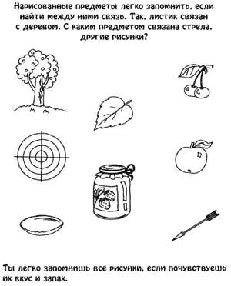

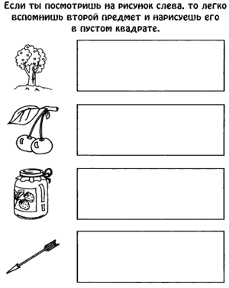

Желаем удачи!

г. Новосибирск
ул. Советская, 93
тел. 221-73-12, 221-95-21

Центр дополнительного образования «Алые паруса»

ПСИХОЛОГИЧЕСКАЯ СЛУЖБА

Родительский клуб «Растём вместе»

«Вспомнить всё!»
Игры для развития памяти

Составитель: педагог-психолог
Живило Н. Ю.

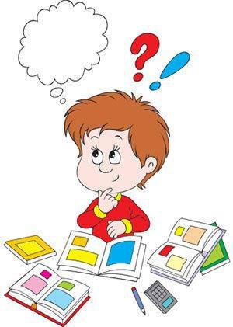

г. Новосибирск
2015

